品川区重症心身障害児者等
在宅レスパイト事業のご案内

在宅で生活する重症心身障害児者等で医療的ケアを必要とする方と暮らすご家庭や、常時の見守りが必要な重度の身体障害児者の方で他の代替手段で負担軽減が困難なご家庭を対象に、ご家族に代わって一定時間の見守り等の支援を提供します。
対象となる方

- 次の（１）から（３）に該当する方と暮らすご家庭が対象となります。
- 重症心身障害児者（愛の手帳１・２度、身体障害者手帳１・２級の両方を所持または要件に該当する方）で、医療保険等で訪問看護を利用している方
- 人工呼吸器を装着している障害児その他生活を営むために医療を要する状態にある在宅の障害児
- 重度の身体障害児者（身体障害者手帳１・２級を所持し要件を満たす方）で、常時の見守りが必要であり他の代替手段が困難な方
＊平成30年4月1日より、年間の上限回数が
12回から24回までに変更されました。
利用できる内容

- ご家庭で日常行っている重症心身障害児者等への見守り等を訪問看護師や訪問支援員がご自宅でご家族に代わって一日１回２時間～４時間、３０分単位で月４回まで、年間２４回までの範囲で支援します。（対象者の状況により2人派遣が必要な場合もあります。）
- 重症心身障害児者等の状態に応じて、次の①または②のサービスが利用いただけます。
① 訪問看護型（重症心身障害児者等で訪問看護を利用している医療的ケアを必要とする方）
現在利用している訪問看護ステーション（訪問看護事業所）からの派遣となります。
主治医からの指示書に基づく医療的ケアと常時の見守り（日常の生活を送るうえで必要な体位交換や食事介助等の療養上の世話（入浴や外出等自立支援給付の内容を除く）を提供します。
② 居宅介護型（重度の身体障害児者で常時の見守りが必要な方）
居宅介護事業所からの派遣となります。
日常生活で必要な食事介助等の療養上の世話や見守り支援等（入浴、外出を除く）を提供します。（自立支援給付による支援が提供できる場合は自立支援給付を優先します。）
  - いずれの場合も、登録する事業所の営業時間内で支援が可能な場合に利用できます。

利用者負担

- 原則１割負担です。ただし、生活保護世帯、住民税非課税世帯には軽減措置があります。
    - 訪問看護型 （1割負担額）2時間1,500円～4時間3,000円
    - 居宅介護型 （1割負担額）2時間860円～4時間1,320円
その他、必要となる衛生用品や日常生活品はご家庭でのご負担となります。
2人派遣の場合は2時間の利用時間数が4時間分になります。
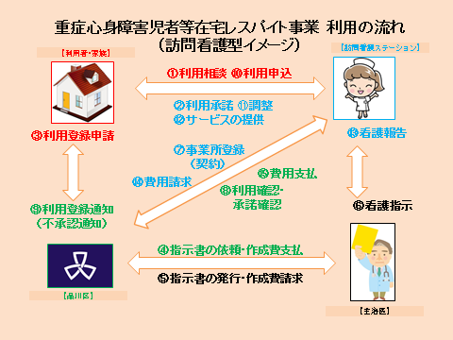
利用の流れ

